2018年江苏省苏州市中考数学试卷

一、选择题（每题只有一个正确选项，本题共10小题，每题3分，共30分）
1．（3.00分）在下列四个实数中，最大的数是（ ）
A．﹣3 B．0 C． D．
2．（3.00分）地球与月球之间的平均距离大约为384000km，384000用科学记数法可表示为（ ）
A．3.84×10³ B．3.84×10⁴ C．3.84×10⁵ D．3.84×10⁶
3．（3.00分）下列四个图案中，不是轴对称图案的是（ ）
A．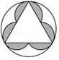 B．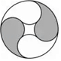 C．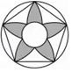 D．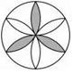
4．（3.00分）若在实数范围内有意义，则x的取值范围在数轴上表示正确的是（ ）
A．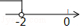 B．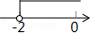 C．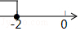 D．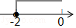
5．（3.00分）计算（1+）÷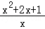的结果是（ ）
A．x+1 B． C． D．
6．（3.00分）如图，飞镖游戏板中每一块小正方形除颜色外都相同．若某人向游戏板投掷飞镖一次（假设飞镖落在游戏板上），则飞镖落在阴影部分的概率是（ ）
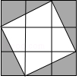
A． B． C． D．
7．（3.00分）如图，AB是半圆的直径，O为圆心，C是半圆上的点，D是上的点，若∠BOC=40°，则∠D的度数为（ ）
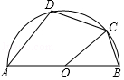
A．100° B．110° C．120° D．130°
8．（3.00分）如图，某海监船以20海里/小时的速度在某海域执行巡航任务，当海监船由西向东航行至A处时，测得岛屿P恰好在其正北方向，继续向东航行1小时到达B处，测得岛屿P在其北偏西30°方向，保持航向不变又航行2小时到达C处，此时海监船与岛屿P之间的距离（即PC的长）为（ ）
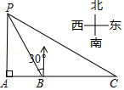
A．40海里 B．60海里 C．20海里 D．40海里
9．（3.00分）如图，在△ABC中，延长BC至D，使得CD=BC，过AC中点E作EF∥CD（点F位于点E右侧），且EF=2CD，连接DF．若AB=8，则DF的长为（ ）
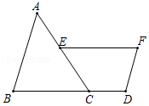
A．3 B．4 C．2 D．3
10．（3.00分）如图，矩形ABCD的顶点A，B在x轴的正半轴上，反比例函数y=在第一象限内的图象经过点D，交BC于点E．若AB=4，CE=2BE，tan∠AOD=，则k的值为（ ）
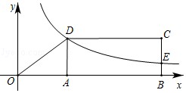
A．3 B．2 C．6 D．12

二、填空题（每题只有一个正确选项，本题共8小题，每题3分，共24分）
11．（3.00分）计算：a⁴÷a= ．
12．（3.00分）在“献爱心”捐款活动中，某校7名同学的捐款数如下（单位：元）：5，8，6，8，5，10，8，这组数据的众数是 ．
13．（3.00分）若关于x的一元二次方程x²+mx+2n=0有一个根是2，则m+n= ．
14．（3.00分）若a+b=4，a﹣b=1，则（a+1）²﹣（b﹣1）²的值为 ．
15．（3.00分）如图，△ABC是一块直角三角板，∠BAC=90°，∠B=30°，现将三角板叠放在一把直尺上，使得点A落在直尺的一边上，AB与直尺的另一边交于点D，BC与直尺的两边分别交于点E，F．若∠CAF=20°，则∠BED的度数为 °．
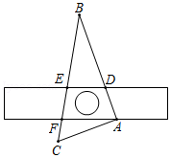
16．（3.00分）如图，8×8的正方形网格纸上有扇形OAB和扇形OCD，点O，A，B，C，D均在格点上．若用扇形OAB围成一个圆锥的侧面，记这个圆锥的底面半径为r₁；若用扇形OCD围成另个圆锥的侧面，记这个圆锥的底面半径为r₂，则的值为 ．
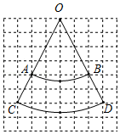
17．（3.00分）如图，在Rt△ABC中，∠B=90°，AB=2，BC=．将△ABC绕点A按逆时针方向旋转90°得到△AB'C′，连接B'C，则sin∠ACB′= ．
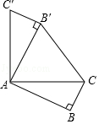
18．（3.00分）如图，已知AB=8，P为线段AB上的一个动点，分别以AP，PB为边在AB的同侧作菱形APCD和菱形PBFE，点P，C，E在一条直线上，∠DAP=60°．M，N分别是对角线AC，BE的中点．当点P在线段AB上移动时，点M，N之间的距离最短为 （结果留根号）．
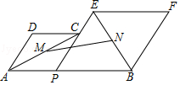

三、解答题（每题只有一个正确选项，本题共10小题，共76分）
19．（5.00分）计算：|﹣|+﹣（）²．
20．（5.00分）解不等式组：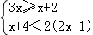
21．（6.00分）如图，点A，F，C，D在一条直线上，AB∥DE，AB=DE，AF=DC．求证：BC∥EF．
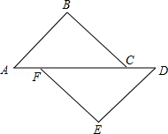
22．（6.00分）如图，在一个可以自由转动的转盘中，指针位置固定，三个扇形的面积都相等，且分别标有数字1，2，3．
（1）小明转动转盘一次，当转盘停止转动时，指针所指扇形中的数字是奇数的概率为 ；
（2）小明先转动转盘一次，当转盘停止转动时，记录下指针所指扇形中的数字；接着再转动转盘一次，当转盘停止转动时，再次记录下指针所指扇形中的数字，求这两个数字之和是3的倍数的概率（用画树状图或列表等方法求解）．
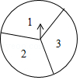
23．（8.00分）某学校计划在“阳光体育”活动课程中开设乒乓球、羽毛球、篮球、足球四个体育活动项目供学生选择．为了估计全校学生对这四个活动项目的选择情况，体育老师从全体学生中随机抽取了部分学生进行调查（规定每人必须并且只能选择其中的一个项目），并把调查结果绘制成如图所示的不完整的条形统计图和扇形统计图，请你根据图中信息解答下列问题：
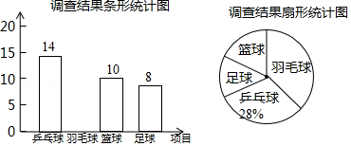
（1）求参加这次调查的学生人数，并补全条形统计图；
（2）求扇形统计图中“篮球”项目所对应扇形的圆心角度数；
（3）若该校共有600名学生，试估计该校选择“足球”项目的学生有多少人？
24．（8.00分）某学校准备购买若干台A型电脑和B型打印机．如果购买1台A型电脑，2台B型打印机，一共需要花费5900元；如果购买2台A型电脑，2台B型打印机，一共需要花费9400元．
（1）求每台A型电脑和每台B型打印机的价格分别是多少元？
（2）如果学校购买A型电脑和B型打印机的预算费用不超过20000元，并且购买B型打印机的台数要比购买A型电脑的台数多1台，那么该学校至多能购买多少台B型打印机？
25．（8.00分）如图，已知抛物线y=x²﹣4与x轴交于点A，B（点A位于点B的左侧），C为顶点，直线y=x+m经过点A，与y轴交于点D．
（1）求线段AD的长；
（2）平移该抛物线得到一条新拋物线，设新抛物线的顶点为C′．若新抛物线经过点D，并且新抛物线的顶点和原抛物线的顶点的连线CC′平行于直线AD，求新抛物线对应的函数表达式．
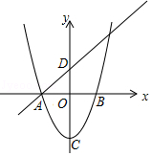
26．（10.00分）如图，AB是⊙O的直径，点C在⊙O上，AD垂直于过点C的切线，垂足为D，CE垂直AB，垂足为E．延长DA交⊙O于点F，连接FC，FC与AB相交于点G，连接OC．
（1）求证：CD=CE；
（2）若AE=GE，求证：△CEO是等腰直角三角形．
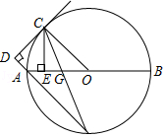
27．（10.00分）问题1：如图①，在△ABC中，AB=4，D是AB上一点（不与A，B重合），DE∥BC，交AC于点E，连接CD．设△ABC的面积为S，△DEC的面积为S′．
（1）当AD=3时，= ；
（2）设AD=m，请你用含字母m的代数式表示．
问题2：如图②，在四边形ABCD中，AB=4，AD∥BC，AD=BC，E是AB上一点（不与A，B重合），EF∥BC，交CD于点F，连接CE．设AE=n，四边形ABCD的面积为S，△EFC的面积为S′．请你利用问题1的解法或结论，用含字母n的代数式表示．
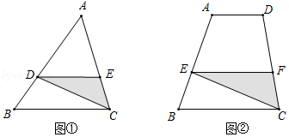
28．（10.00分）如图①，直线l表示一条东西走向的笔直公路，四边形ABCD是一块边长为100米的正方形草地，点A，D在直线l上，小明从点A出发，沿公路l向西走了若干米后到达点E处，然后转身沿射线EB方向走到点F处，接着又改变方向沿射线FC方向走到公路l上的点G处，最后沿公路l回到点A处．设AE=x米（其中x＞0），GA=y米，已知y与x之间的函数关系如图②所示，
（1）求图②中线段MN所在直线的函数表达式；
（2）试问小明从起点A出发直至最后回到点A处，所走过的路径（即△EFG）是否可以是一个等腰三角形？如果可以，求出相应x的值；如果不可以，说明理由．
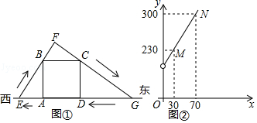

2018年江苏省苏州市中考数学试卷
参考答案与试题解析

一、选择题（每题只有一个正确选项，本题共10小题，每题3分，共30分）
1．（3.00分）在下列四个实数中，最大的数是（ ）
A．﹣3 B．0 C． D．
【分析】将各数按照从小到大顺序排列，找出最大的数即可．
【解答】解：根据题意得：﹣3＜0＜＜，
则最大的数是：．
故选：C．
【点评】此题考查了有理数大小比较，将各数按照从小到大顺序排列是解本题的关键．

2．（3.00分）地球与月球之间的平均距离大约为384000km，384000用科学记数法可表示为（ ）
A．3.84×10³ B．3.84×10⁴ C．3.84×10⁵ D．3.84×10⁶
【分析】科学记数法的表示形式为a×10^{n}的形式，其中1≤|a|＜10，n为整数．确定n的值是易错点，由于384 000有6位，所以可以确定n=6﹣1=5．[来源:学科网]
【解答】解：384 000=3.84×10⁵．
故选：C．
【点评】此题考查科学记数法表示较大的数的方法，准确确定a与n值是关键．

3．（3.00分）下列四个图案中，不是轴对称图案的是（ ）
A．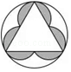 B．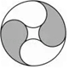 C．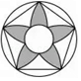 D．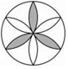
【分析】根据轴对称的概念对各选项分析判断利用排除法求解．
【解答】解：A、是轴对称图形，故本选项错误；
B、不是轴对称图形，故本选项正确；
C、是轴对称图形，故本选项错误；
D、是轴对称图形，故本选项错误．
故选：B．
【点评】本题考查了轴对称图形的概念．轴对称图形的关键是寻找对称轴，图形两部分折叠后可重合．

4．（3.00分）若在实数范围内有意义，则x的取值范围在数轴上表示正确的是（ ）
A．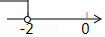 B．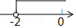 C．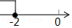 D．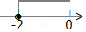
【分析】根据二次根式有意义的条件列出不等式，解不等式，把解集在数轴上表示即可．
【解答】解：由题意得x+2≥0，
解得x≥﹣2．
故选：D．
【点评】本题考查的是二次根式有意义的条件，掌握二次根式中的被开方数是非负数是解题的关键．

5．（3.00分）计算（1+）÷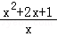的结果是（ ）
A．x+1 B． C． D．
【分析】先计算括号内分式的加法、将除式分子因式分解，再将除法转化为乘法，约分即可得．
【解答】解：原式=（+）÷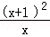
=•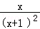
=，
故选：B．
【点评】本题主要考查分式的混合运算，解题的关键是掌握分式混合运算顺序和运算法则．

6．（3.00分）如图，飞镖游戏板中每一块小正方形除颜色外都相同．若某人向游戏板投掷飞镖一次（假设飞镖落在游戏板上），则飞镖落在阴影部分的概率是（ ）
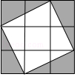
A． B． C． D．
【分析】根据几何概率的求法：飞镖落在阴影部分的概率就是阴影区域的面积与总面积的比值．
【解答】解：∵总面积为3×3=9，其中阴影部分面积为4××1×2=4，
∴飞镖落在阴影部分的概率是，
故选：C．
【点评】本题考查几何概率的求法：首先根据题意将代数关系用面积表示出来，一般用阴影区域表示所求事件（A）；然后计算阴影区域的面积在总面积中占的比例，这个比例即事件（A）发生的概率．

7．（3.00分）如图，AB是半圆的直径，O为圆心，C是半圆上的点，D是上的点，若∠BOC=40°，则∠D的度数为（ ）
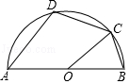
A．100° B．110° C．120° D．130°
【分析】根据互补得出∠AOC的度数，再利用圆周角定理解答即可．
【解答】解：∵∠BOC=40°，
∴∠AOC=180°﹣40°=140°，
∴∠D=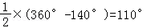，
故选：B．
【点评】此题考查圆周角定理，关键是根据互补得出∠AOC的度数．

8．（3.00分）如图，某海监船以20海里/小时的速度在某海域执行巡航任务，当海监船由西向东航行至A处时，测得岛屿P恰好在其正北方向，继续向东航行1小时到达B处，测得岛屿P在其北偏西30°方向，保持航向不变又航行2小时到达C处，此时海监船与岛屿P之间的距离（即PC的长）为（ ）
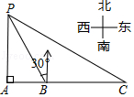
A．40海里 B．60海里 C．20海里 D．40海里
【分析】首先证明PB=BC，推出∠C=30°，可得PC=2PA，求出PA即可解决问题；
【解答】解：在Rt△PAB中，∵∠APB=30°，
∴PB=2AB，
由题意BC=2AB，
∴PB=BC，
∴∠C=∠CPB，
∵∠ABP=∠C+∠CPB=60°，
∴∠C=30°，
∴PC=2PA，
∵PA=AB•tan60°，
∴PC=2×20×=40（海里），
故选：D．
【点评】本题考查解直角三角形的应用﹣方向角问题，解题的关键是证明PB=BC，推出∠C=30°．

9．（3.00分）如图，在△ABC中，延长BC至D，使得CD=BC，过AC中点E作EF∥CD（点F位于点E右侧），且EF=2CD，连接DF．若AB=8，则DF的长为（ ）
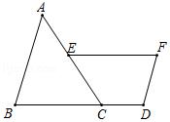
A．3 B．4 C．2 D．3
【分析】取BC的中点G，连接EG，根据三角形的中位线定理得：EG=4，设CD=x，则EF=BC=2x，证明四边形EGDF是平行四边形，可得DF=EG=4．
【解答】解：取BC的中点G，连接EG，
∵E是AC的中点，
∴EG是△ABC的中位线，
∴EG=AB=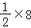=4，
设CD=x，则EF=BC=2x，
∴BG=CG=x，
∴EF=2x=DG，
∵EF∥CD，
∴四边形EGDF是平行四边形，
∴DF=EG=4，
故选：B．
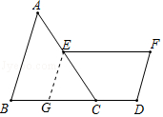
【点评】本题考查了平行四边形的判定和性质、三角形中位线定理，作辅助线构建三角形的中位线是本题的关键．

10．（3.00分）如图，矩形ABCD的顶点A，B在x轴的正半轴上，反比例函数y=在第一象限内的图象经过点D，交BC于点E．若AB=4，CE=2BE，tan∠AOD=，则k的值为（ ）
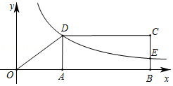
A．3 B．2 C．6 D．12
【分析】由tan∠AOD==可设AD=3a、OA=4a，在表示出点D、E的坐标，由反比例函数经过点D、E列出关于a的方程，解之求得a的值即可得出答案．
【解答】解：∵tan∠AOD==，
∴设AD=3a、OA=4a，
则BC=AD=3a，点D坐标为（4a，3a），
∵CE=2BE，
∴BE=BC=a，
∵AB=4，
∴点E（4+4a，a），
∵反比例函数y=经过点D、E，
∴k=12a²=（4+4a）a，
解得：a=或a=0（舍），
则k=12×=3，
故选：A．
【点评】本题主要考查反比例函数图象上点的坐标特征，解题的关键是根据题意表示出点D、E的坐标及反比例函数图象上点的横纵坐标乘积都等于反比例系数k．

二、填空题（每题只有一个正确选项，本题共8小题，每题3分，共24分）
11．（3.00分）计算：a⁴÷a= a³ ．
【分析】根据同底数幂的除法解答即可．
【解答】解：a⁴÷a=a³，
故答案为：a³
【点评】此题主要考查了同底数幂的除法，对于相关的同底数幂的除法的法则要求学生很熟练，才能正确求出结果．

12．（3.00分）在“献爱心”捐款活动中，某校7名同学的捐款数如下（单位：元）：5，8，6，8，5，10，8，这组数据的众数是 8 ．
【分析】根据众数的概念解答．
【解答】解：在5，8，6，8，5，10，8，这组数据中，8出现了3次，出现的次数最多，
∴这组数据的众数是8，
故答案为：8．
【点评】本题考查的是众数的确定，一组数据中出现次数最多的数据叫做众数．

13．（3.00分）若关于x的一元二次方程x²+mx+2n=0有一个根是2，则m+n= ﹣2 ．
【分析】根据一元二次方程的解的定义把x=2代入x²+mx+2n=0得到4+2m+2n=0得n+m=﹣2，然后利用整体代入的方法进行计算．
【解答】解：∵2（n≠0）是关于x的一元二次方程x²+mx+2n=0的一个根，
∴4+2m+2n=0，
∴n+m=﹣2，
故答案为：﹣2．
【点评】本题考查了一元二次方程的解（根）：能使一元二次方程左右两边相等的未知数的值是一元二次方程的解．又因为只含有一个未知数的方程的解也叫做这个方程的根，所以，一元二次方程的解也称为一元二次方程的根．

14．（3.00分）若a+b=4，a﹣b=1，则（a+1）²﹣（b﹣1）²的值为 12 ．
【分析】对所求代数式运用平方差公式进行因式分解，然后整体代入求值．
【解答】解：∵a+b=4，a﹣b=1，
∴（a+1）²﹣（b﹣1）²
=（a+1+b﹣1）（a+1﹣b+1）
=（a+b）（a﹣b+2）
=4×（1+2）
=12．
故答案是：12．
【点评】本题考查了公式法分解因式，属于基础题，熟练掌握平方差公式的结构即可解答．

15．（3.00分）如图，△ABC是一块直角三角板，∠BAC=90°，∠B=30°，现将三角板叠放在一把直尺上，使得点A落在直尺的一边上，AB与直尺的另一边交于点D，BC与直尺的两边分别交于点E，F．若∠CAF=20°，则∠BED的度数为 80 °．
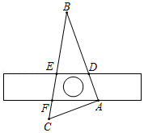
【分析】依据DE∥AF，可得∠BED=∠BFA，再根据三角形外角性质，即可得到∠BFA=20°+60°=80°，进而得出∠BED=80°．
【解答】解：如图所示，∵DE∥AF，
∴∠BED=∠BFA，
又∵∠CAF=20°，∠C=60°，
∴∠BFA=20°+60°=80°，
∴∠BED=80°，
故答案为：80．
【点评】本题主要考查了平行线的性质，解题时注意：两直线平行，同位角相等．

16．（3.00分）如图，8×8的正方形网格纸上有扇形OAB和扇形OCD，点O，A，B，C，D均在格点上．若用扇形OAB围成一个圆锥的侧面，记这个圆锥的底面半径为r₁；若用扇形OCD围成另个圆锥的侧面，记这个圆锥的底面半径为r₂，则的值为 ．
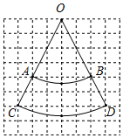
【分析】由2πr₁=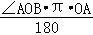、2πr₂=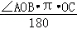知r₁=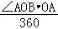、r₂=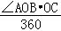，据此可得=，利用勾股定理计算可得．
【解答】解：∵2πr₁=、2πr₂=，
∴r₁=、r₂=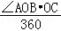，
∴==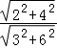=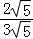=，
故答案为：．
【点评】本题主要考查圆锥的计算，解题的关键是掌握圆锥体底面周长与母线长间的关系式及勾股定理．

17．（3.00分）如图，在Rt△ABC中，∠B=90°，AB=2，BC=．将△ABC绕点A按逆时针方向旋转90°得到△AB'C′，连接B'C，则sin∠ACB′= ．
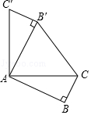
【分析】根据勾股定理求出AC，过C作CM⊥AB′于M，过A作AN⊥CB′于N，求出B′M、CM，根据勾股定理求出B′C，根据三角形面积公式求出AN，解直角三角形求出即可．
【解答】解：在Rt△ABC中，由勾股定理得：AC==5，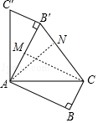
过C作CM⊥AB′于M，过A作AN⊥CB′于N，
∵根据旋转得出AB′=AB=2，∠B′AB=90°，
即∠CMA=∠MAB=∠B=90°，
∴CM=AB=2，AM=BC=，
∴B′M=2﹣=，
在Rt△B′MC中，由勾股定理得：B′C===5，
∴S_{△AB′C}=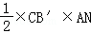=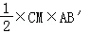，
∴5×AN=2×2，
解得：AN=4，
∴sin∠ACB′==，
故答案为：．
【点评】本题考查了解直角三角形、勾股定理、矩形的性质和判定，能正确作出辅助线是解此题的关键．

18．（3.00分）如图，已知AB=8，P为线段AB上的一个动点，分别以AP，PB为边在AB的同侧作菱形APCD和菱形PBFE，点P，C，E在一条直线上，∠DAP=60°．M，N分别是对角线AC，BE的中点．当点P在线段AB上移动时，点M，N之间的距离最短为 2 （结果留根号）．
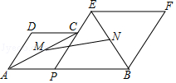
【分析】连接PM、PN．首先证明∠MPN=90°设PA=2a，则PB=8﹣2a，PM=a，PN=（4﹣a），构建二次函数，利用二次函数的性质即可解决问题；
【解答】解：连接PM、PN．
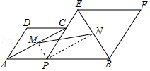
∵四边形APCD，四边形PBFE是菱形，∠DAP=60°，
∴∠APC=120°，∠EPB=60°，
∵M，N分别是对角线AC，BE的中点，
∴∠CPM=∠APC=60°，∠EPN=∠EPB=30°，[来源:学。科。网Z。X。X。K]
∴∠MPN=60°+30°=90°，
设PA=2a，则PB=8﹣2a，PM=a，PN=（4﹣a），
∴MN===，
∴a=3时，MN有最小值，最小值为2，
故答案为2．
【点评】本题考查菱形的性质、勾股定理二次函数的性质等知识，解题的关键是学会添加常用辅助线，构建二次函数解决最值问题．

三、解答题（每题只有一个正确选项，本题共10小题，共76分）
19．（5.00分）计算：|﹣|+﹣（）²．
【分析】根据二次根式的运算法则即可求出答案．
【解答】解：原式=+3﹣=3
【点评】本题考查实数的运算，解题的关键是熟练运用运算法则，本题属于基础题型．

20．（5.00分）解不等式组：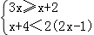
【分析】首先分别求出每一个不等式的解集，然后确定它们解集的公关部分即可．
【解答】解：由3x≥x+2，解得x≥1，
由x+4＜2（2x﹣1），解得x＞2，
所以不等式组的解集为x＞2．
【点评】本题考查的是解一元一次不等式组，熟知“同大取大；同小取小；大小小大中间找；大大小小找不到”的原则是解答此题的关键．

21．（6.00分）如图，点A，F，C，D在一条直线上，AB∥DE，AB=DE，AF=DC．求证：BC∥EF．
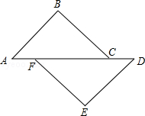
【分析】由全等三角形的性质SAS判定△ABC≌△DEF，则对应角∠ACB=∠DFE，故证得结论．
【解答】证明：∵AB∥DE，
∴∠A=∠D，
∵AF=DC，
∴AC=DF．
∴在△ABC与△DEF中，
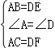，
∴△ABC≌△DEF（SAS），
∴∠ACB=∠DFE，
∴BC∥EF．
【点评】本题考查全等三角形的判定和性质、平行线的性质等知识，解题的关键是正确寻找全等三角形全等的条件，属于中考常考题型．

22．（6.00分）如图，在一个可以自由转动的转盘中，指针位置固定，三个扇形的面积都相等，且分别标有数字1，2，3．
（1）小明转动转盘一次，当转盘停止转动时，指针所指扇形中的数字是奇数的概率为 ；
（2）小明先转动转盘一次，当转盘停止转动时，记录下指针所指扇形中的数字；接着再转动转盘一次，当转盘停止转动时，再次记录下指针所指扇形中的数字，求这两个数字之和是3的倍数的概率（用画树状图或列表等方法求解）．
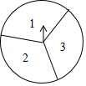
【分析】（1）由标有数字1、2、3的3个转盘中，奇数的有1、3这2个，利用概率公式计算可得；
（2）根据题意列表得出所有等可能的情况数，得出这两个数字之和是3的倍数的情况数，再根据概率公式即可得出答案．
【解答】解：（1）∵在标有数字1、2、3的3个转盘中，奇数的有1、3这2个，
∴指针所指扇形中的数字是奇数的概率为，
故答案为：；

（2）列表如下：
 | 1 | 2 | 3
1 | （1，1） | （2，1） | （3，1）
2 | （1，2） | （2，2） | （3，2）
3 | （1，3） | （2，3） | （3，3）
由表可知，所有等可能的情况数为9种，其中这两个数字之和是3的倍数的有3种，
所以这两个数字之和是3的倍数的概率为=．
【点评】此题考查了列表法或树状图法求概率．用到的知识点为：概率=所求情况数与总情况数之比．

23．（8.00分）某学校计划在“阳光体育”活动课程中开设乒乓球、羽毛球、篮球、足球四个体育活动项目供学生选择．为了估计全校学生对这四个活动项目的选择情况，体育老师从全体学生中随机抽取了部分学生进行调查（规定每人必须并且只能选择其中的一个项目），并把调查结果绘制成如图所示的不完整的条形统计图和扇形统计图，请你根据图中信息解答下列问题：
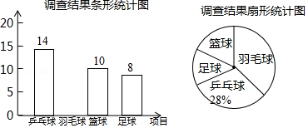
（1）求参加这次调查的学生人数，并补全条形统计图；
（2）求扇形统计图中“篮球”项目所对应扇形的圆心角度数；
（3）若该校共有600名学生，试估计该校选择“足球”项目的学生有多少人？
【分析】（1）由“乒乓球”人数及其百分比可得总人数，根据各项目人数之和等于总人数求出“羽毛球”的人数，补全图形即可；
（2）用“篮球”人数占被调查人数的比例乘以360°即可；
（3）用总人数乘以样本中足球所占百分比即可得．
【解答】解：（1）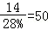，
答：参加这次调查的学生人数是50人；
补全条形统计图如下：
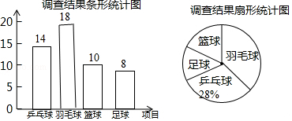
（2）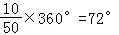，
答：扇形统计图中“篮球”项目所对应扇形的圆心角度数是72°；
（3）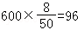，
答：估计该校选择“足球”项目的学生有96人．
【点评】本题考查了条形统计图和扇形统计图，读懂统计图，从不同的统计图中得到必要的信息是解决问题的关键．条形统计图能清楚地表示出每个项目的数据；扇形统计图直接反映部分占总体的百分比大小．

24．（8.00分）某学校准备购买若干台A型电脑和B型打印机．如果购买1台A型电脑，2台B型打印机，一共需要花费5900元；如果购买2台A型电脑，2台B型打印机，一共需要花费9400元．
（1）求每台A型电脑和每台B型打印机的价格分别是多少元？
（2）如果学校购买A型电脑和B型打印机的预算费用不超过20000元，并且购买B型打印机的台数要比购买A型电脑的台数多1台，那么该学校至多能购买多少台B型打印机？
【分析】（1）设每台A型电脑的价格为x元，每台B型打印机的价格为y元，根据“1台A型电脑的钱数+2台B型打印机的钱数=5900，2台A型电脑的钱数+2台B型打印机的钱数=9400”列出二元一次方程组，解之可得；
（2）设学校购买a台B型打印机，则购买A型电脑为（a﹣1）台，根据“（a﹣1）台A型电脑的钱数+a台B型打印机的钱数≤20000”列出不等式，解之可得．
【解答】解：（1）设每台A型电脑的价格为x元，每台B型打印机的价格为y元，
根据题意，得：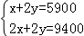，
解得：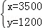，
答：每台A型电脑的价格为3500元，每台B型打印机的价格为1200元；

（2）设学校购买a台B型打印机，则购买A型电脑为（a﹣1）台，
根据题意，得：3500（a﹣1）+1200a≤20000，
解得：a≤5，
答：该学校至多能购买5台B型打印机．
【点评】本题主要考查一元一次不等式与二元一次方程组的应用，解题的关键是理解题意，找到题目蕴含的相等关系或不等关系，并据此列出方程组与不等式．

25．（8.00分）如图，已知抛物线y=x²﹣4与x轴交于点A，B（点A位于点B的左侧），C为顶点，直线y=x+m经过点A，与y轴交于点D．
（1）求线段AD的长；
（2）平移该抛物线得到一条新拋物线，设新抛物线的顶点为C′．若新抛物线经过点D，并且新抛物线的顶点和原抛物线的顶点的连线CC′平行于直线AD，求新抛物线对应的函数表达式．
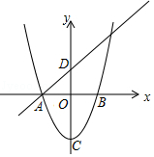
【分析】（1）解方程求出点A的坐标，根据勾股定理计算即可；
（2）设新抛物线对应的函数表达式为：y=x²+bx+2，根据二次函数的性质求出点C′的坐标，根据题意求出直线CC′的解析式，代入计算即可．
【解答】解：（1）由x²﹣4=0得，x₁=﹣2，x₂=2，
∵点A位于点B的左侧，
∴A（﹣2，0），
∵直线y=x+m经过点A，
∴﹣2+m=0，
解得，m=2，
∴点D的坐标为（0，2），
∴AD==2；
（2）设新抛物线对应的函数表达式为：y=x²+bx+2，
y=x²+bx+2=（x+）²+2﹣，
则点C′的坐标为（﹣，2﹣），
∵CC′平行于直线AD，且经过C（0，﹣4），
∴直线CC′的解析式为：y=x﹣4，
∴2﹣=﹣﹣4，
解得，b₁=﹣4，b₂=6，
∴新抛物线对应的函数表达式为：y=x²﹣4x+2或y=x²+6x+2．
【点评】本题考查的是抛物线与x轴的交点、待定系数法求函数解析式，掌握二次函数的性质、抛物线与x轴的交点的求法是解题的关键．

26．（10.00分）如图，AB是⊙O的直径，点C在⊙O上，AD垂直于过点C的切线，垂足为D，CE垂直AB，垂足为E．延长DA交⊙O于点F，连接FC，FC与AB相交于点G，连接OC．
（1）求证：CD=CE；
（2）若AE=GE，求证：△CEO是等腰直角三角形．
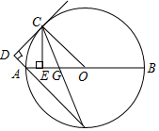
【分析】（1）连接AC，根据切线的性质和已知得：AD∥OC，得∠DAC=∠ACO，根据AAS证明△CDA≌△CEA（AAS），可得结论；
（2）介绍两种证法：
证法一：根据△CDA≌△CEA，得∠DCA=∠ECA，由等腰三角形三线合一得：∠F=∠ACE=∠DCA=∠ECG，在直角三角形中得：∠F=∠DCA=∠ACE=∠ECG=22.5°，可得结论；
证法二：设∠F=x，则∠AOC=2∠F=2x，根据平角的定义得：∠DAC+∠EAC+∠OAF=180°，则3x+3x+2x=180，可得结论．
【解答】证明：（1）连接AC，
∵CD是⊙O的切线，
∴OC⊥CD，
∵AD⊥CD，
∴∠DCO=∠D=90°，
∴AD∥OC，
∴∠DAC=∠ACO，
∵OC=OA，
∴∠CAO=∠ACO，
∴∠DAC=∠CAO，
∵CE⊥AB，
∴∠CEA=90°，
在△CDA和△CEA中，
∵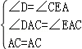，
∴△CDA≌△CEA（AAS），
∴CD=CE；
（2）证法一：连接BC，
∵△CDA≌△CEA，
∴∠DCA=∠ECA，
∵CE⊥AG，AE=EG，
∴CA=CG，
∴∠ECA=∠ECG，
∵AB是⊙O的直径，
∴∠ACB=90°，
∵CE⊥AB，
∴∠ACE=∠B，
∵∠B=∠F，
∴∠F=∠ACE=∠DCA=∠ECG，
∵∠D=90°，
∴∠DCF+∠F=90°，
∴∠F=∠DCA=∠ACE=∠ECG=22.5°，
∴∠AOC=2∠F=45°，
∴△CEO是等腰直角三角形；
证法二：设∠F=x，则∠AOC=2∠F=2x，
∵AD∥OC，
∴∠OAF=∠AOC=2x，
∴∠CGA=∠OAF+∠F=3x，
∵CE⊥AG，AE=EG，
∴CA=CG，
∴∠EAC=∠CGA，
∵CE⊥AG，AE=EG，
∴CA=CG，
∴∠EAC=∠CGA，
∴∠DAC=∠EAC=∠CGA=3x，
∵∠DAC+∠EAC+∠OAF=180°，
∴3x+3x+2x=180，
x=22.5°，
∴∠AOC=2x=45°，
∴△CEO是等腰直角三角形．
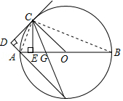
【点评】此题考查了切线的性质、全等三角形的判定与性质、圆周角定理、勾股定理、三角形内角和定理以及等腰三角形和等腰直角三角形的判定与性质等知识．此题难度适中，本题相等的角较多，注意各角之间的关系，注意掌握数形结合思想的应用．

27．（10.00分）问题1：如图①，在△ABC中，AB=4，D是AB上一点（不与A，B重合），DE∥BC，交AC于点E，连接CD．设△ABC的面积为S，△DEC的面积为S′．
（1）当AD=3时，= ；
（2）设AD=m，请你用含字母m的代数式表示．
问题2：如图②，在四边形ABCD中，AB=4，AD∥BC，AD=BC，E是AB上一点（不与A，B重合），EF∥BC，交CD于点F，连接CE．设AE=n，四边形ABCD的面积为S，△EFC的面积为S′．请你利用问题1的解法或结论，用含字母n的代数式表示．
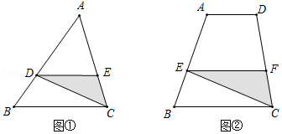
【分析】问题1：[来源:Z,xx,k.Com]
（1）先根据平行线分线段成比例定理可得：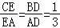，由同高三角形面积的比等于对应底边的比，则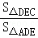=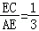=，根据相似三角形面积比等于相似比的平方得：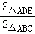=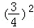=，可得结论；
（2）解法一：同理根据（1）可得结论；
解法二：作高线DF、BH，根据三角形面积公式可得：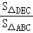=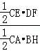，分别表示和的值，代入可得结论；
问题2：
解法一：如图2，作辅助线，构建△OBC，证明△OAD∽△OBC，得OB=8，由问题1的解法可知：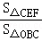=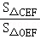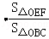=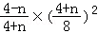=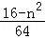，根据相似三角形的性质得：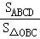=，可得结论；
解法二：如图3，连接AC交EF于M，根据AD=BC，可得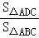=，得：S_{△ADC}=S，S_{△ABC}=，由问题1的结论可知：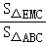=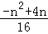，证明△CFM∽△CDA，根据相似三角形面积比等于相似比的平方，根据面积和可得结论．
【解答】解：问题1：
（1）∵AB=4，AD=3，
∴BD=4﹣3=1，
∵DE∥BC，
∴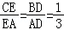，
∴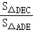=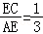=，
∵DE∥BC，
∴△ADE∽△ABC，
∴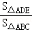=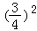=，
∴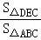=，即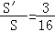，
故答案为：；
（2）解法一：∵AB=4，AD=m，
∴BD=4﹣m，
∵DE∥BC，
∴==，
∴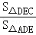==，
∵DE∥BC，
∴△ADE∽△ABC，
∴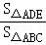=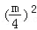=，
∴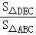=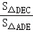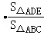=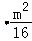=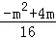，
即=；
解法二：如图1，过点B作BH⊥AC于H，过D作DF⊥AC于F，则DF∥BH，
∴△ADF∽△ABH，
∴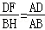=，
∴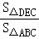=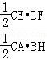=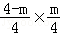=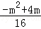，
即=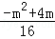；

问题2：如图②，
解法一：如图2，分别延长BD、CE交于点O，
∵AD∥BC，
∴△OAD∽△OBC，
∴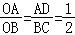，
∴OA=AB=4，
∴OB=8，
∵AE=n，
∴OE=4+n，
∵EF∥BC，
由问题1的解法可知：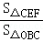=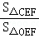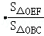=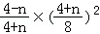=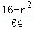，
∵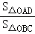=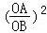=，
∴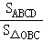=，
∴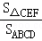=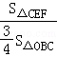=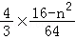=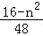，即=；
解法二：如图3，连接AC交EF于M，
∵AD∥BC，且AD=BC，
∴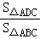=，
∴S_{△ADC}=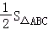，
∴S_{△ADC}=S，S_{△ABC}=，[来源:学科网]
由问题1的结论可知：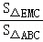=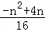，
∵MF∥AD，
∴△CFM∽△CDA，
∴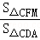=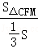=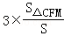=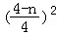，
∴S_{△CFM}=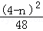×S，
∴S_{△EFC}=S_{△EMC}+S_{△CFM}=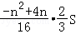+×S=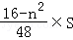，
∴=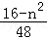．
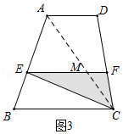[来源:Z§xx§k.Com]
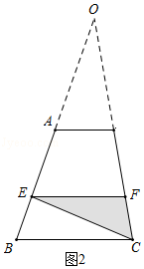
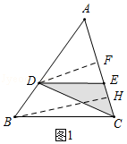
【点评】本题考查了相似三角形的性质和判定、平行线分线段成比例定理，熟练掌握相似三角形的性质：相似三角形面积比等于相似比的平方是关键，并运用了类比的思想解决问题，本题有难度．

28．（10.00分）如图①，直线l表示一条东西走向的笔直公路，四边形ABCD是一块边长为100米的正方形草地，点A，D在直线l上，小明从点A出发，沿公路l向西走了若干米后到达点E处，然后转身沿射线EB方向走到点F处，接着又改变方向沿射线FC方向走到公路l上的点G处，最后沿公路l回到点A处．设AE=x米（其中x＞0），GA=y米，已知y与x之间的函数关系如图②所示，
（1）求图②中线段MN所在直线的函数表达式；
（2）试问小明从起点A出发直至最后回到点A处，所走过的路径（即△EFG）是否可以是一个等腰三角形？如果可以，求出相应x的值；如果不可以，说明理由．
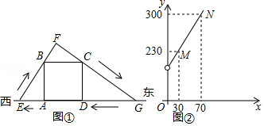
【分析】（1）根据点M、N的坐标，利用待定系数法即可求出图②中线段MN所在直线的函数表达式；
（2）分FE=FG、FG=EG及EF=EG三种情况考虑：①考虑FE=FG是否成立，连接EC，通过计算可得出ED=GD，结合CD⊥EG，可得出CE=CG，根据等腰三角形的性质可得出∠CGE=∠CEG、∠FEG＞∠CGE，进而可得出FE≠FG；②考虑FG=EG是否成立，由正方形的性质可得出BC∥EG，进而可得出△FBC∽△FEG，根据相似三角形的性质可得出若FG=EG则FC=BC，进而可得出CG、DG的长度，在Rt△CDG中，利用勾股定理即可求出x的值；③考虑EF=EG是否成立，同理可得出若EF=EG则FB=BC，进而可得出BE的长度，在Rt△ABE中，利用勾股定理即可求出x的值．综上即可得出结论．
【解答】解：（1）设线段MN所在直线的函数表达式为y=kx+b，
将M（30，230）、N（100，300）代入y=kx+b，
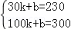，解得：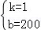，
∴线段MN所在直线的函数表达式为y=x+200．
（2）分三种情况考虑：
①考虑FE=FG是否成立，连接EC，如图所示．
∵AE=x，AD=100，GA=x+200，
∴ED=GD=x+100．
又∵CD⊥EG，
∴CE=CG，
∴∠CGE=∠CEG，
∴∠FEG＞∠CGE，
∴FE≠FG；
②考虑FG=EG是否成立．
∵四边形ABCD是正方形，
∴BC∥EG，
∴△FBC∽△FEG．
假设FG=EG成立，则FC=BC成立，
∴FC=BC=100．
∵AE=x，GA=x+200，
∴FG=EG=AE+GA=2x+200，
∴CG=FG﹣FC=2x+200﹣100=2x+100．
在Rt△CDG中，CD=100，GD=x+100，CG=2x+100，
∴100²+（x+100）²=（2x+100）²，
解得：x₁=﹣100（不合题意，舍去），x₂=；
③考虑EF=EG是否成立．
同理，假设EF=EG成立，则FB=BC成立，
∴BE=EF﹣FB=2x+200﹣100=2x+100．
在Rt△ABE中，AE=x，AB=100，BE=2x+100，
∴100²+x²=（2x+100）²，
解得：x₁=0（不合题意，舍去），x₂=﹣（不合题意，舍去）．
综上所述：当x=时，△EFG是一个等腰三角形．
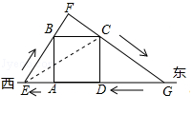
【点评】本题考查了待定系数法求一次函数解析式、等腰三角形的判定与性质、相似三角形的判定与性质、正方形的性质以及勾股定理，解题的关键是：（1）根据点的坐标，利用待定系数法求出一次函数关系式；（2）分FE=FG、FG=EG及EF=EG三种情况求出x的值．

